Государственные реестр кадастровых инженеров

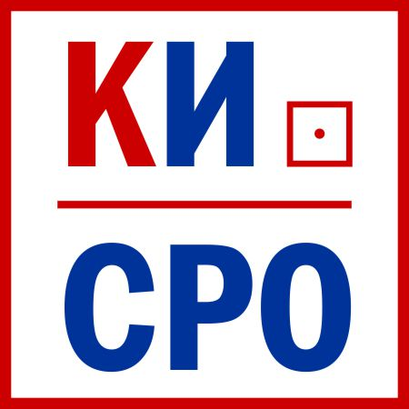
Кадастровым инженером признается физическое лицо, являющееся членом саморегулируемой организации кадастровых инженеров (СРО), в соответствии со статьей 29 Федерального закона от 24.07.2007г № 221-ФЗ. Кадастровые инженеры проводят работы по подготовке документов, содержащих необходимые для государственного кадастрового учета сведения о недвижимом имуществе.
Информация о кадастровых инженерах содержится в Государственном реестре кадастровых инженеров. Государственный реестр кадастровых инженеров – это огромная база данных физических лиц, имеющих право осуществлять кадастровую деятельность на территории Российской Федерации. Реестр постоянно обновляется и на сегодняшний день в базе содержится информация о 39423 специалистах. В настоящее время на территории Кировской области работают 273 кадастровых инженеров. Реестр имеет поисковый сервис, который позволяет получить информацию, как о конкретном кадастровом инженере, так и об инженерах, преимущественно осуществляющих деятельность в каком либо регионе. Для получения таких сведений необходимо в строке поиска «Номер аттестата» набрать номер региона, например «43-» для Кировской области. Государственные реестр кадастровых инженеров размещен на портале Росреестра (www.rosreestr.ru), в разделе – «Электронные сервисы». Можно оформить запрос в электронной форме на сайте Росреестра и получить общедоступные сведения о кадастровом инженере, содержащиеся в государственном реестре кадастровых инженеров, в форме электронного документа, направленного на адрес Вашей электронной почты бесплатно. Для этого достаточно знать ФИО кадастрового инженера и номер квалификационного аттестата. Сведения о кадастровом инженере, содержащиеся в реестре кадастровых инженеров на бумажном носителе не предоставляются.
Информацию о зарегистрированных СРО и кадастровых инженерах, являющихся их членами, можно получить на портале Росреестра (www.rosreestr.ru) в разделе «Реестр саморегулируемых организаций кадастровых инженеров». Согласно данным государственного реестра СРО кадастровых инженеров на территории России зарегистрировано 18 организаций данного типа.
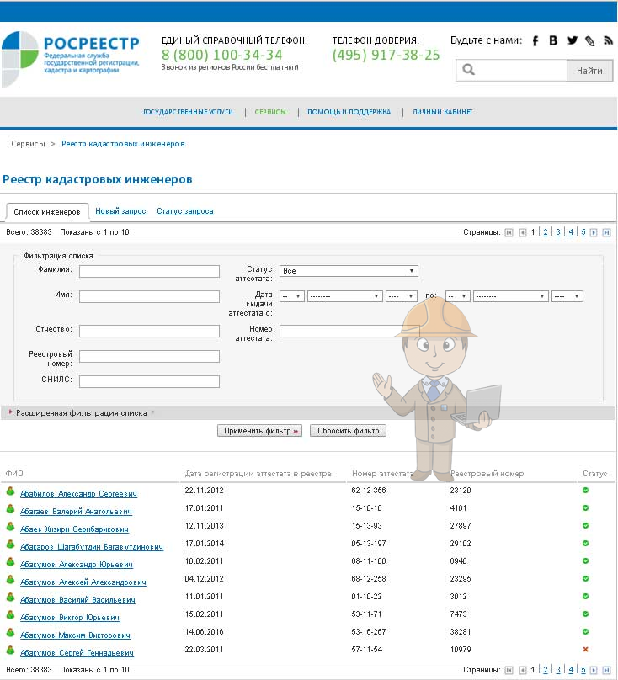
В реестр кадастровых инженеров внесены сведения о результатах их деятельности и сведения о членстве в саморегулируемой организации, что очень важно, так как с 1 декабря 2016 года кадастровые инженеры, не являющиеся членами СРО, не могут заниматься профессиональной деятельностью. Если межевой, технический план или акт обследования подготовлены кадастровым инженером, не состоящим в саморегулируемой организации, то по заявлению о государственном кадастровом учете и (или) государственной регистрации прав будет принято решение о приостановлении (в соответствии с пунктом 8 части 1 статьи 26 Федерального закона от 13.07.2015г № 218-ФЗ «О государственной регистрации недвижимости»).

Филиал ФГБУ «ФКП Росреестра» по Кировской области

